Тема 7 «Векторный редактор.»
Цель работы: получить практические навыки разработки иерархии классов сложных проектов, получить опыт применения команд графики и работы с бинарными файлами объектов данных для сохранения и загрузки построенных векторных изображений.
Задание 1.
✓ Разработать базовый класс «Фигура», позволяющий прорисовывать некую фигуру в заданной прямоугольной области, сдвигать фигуру по горизонтали и вертикали на 1 и на 5 пикселов, перемещать фигуру в заданную точку;
✓ Разработать производные классы фигур по индивидуальному заданию, все фигуры строятся относительно базовой точки (верхнего левого угла прямоугольной области);
✓ Разработать класс для контура фигуры (основные данные: толщина контура и его цвет);
✓ Разработать класс для сохранения последних изменений полотна;
✓ Разработать класс обрамления фигуры при её выделении (прорисовки маркеров по краям прямоугольной области фигуры).
Проект должен быть спроектирован таким образом, чтобы можно было легко наращивать его функционал, добавляя новые фигуры и инструменты, и при этом не пришлось бы заново переписывать весь код или копировать в несколько модулей одинаковые куски кода. Таким образом, надо создать демоверсию векторного редактора, в которой не очень много возможностей, но правильно заложены основы для развития проекта.
Задание 2.
✓ Разработать программный модуль «Векторный редактор», в котором реализованы основные методы прорисовки фигур с заданным размером в определенной точке полотна.
Задание 3.
Дополнить векторный редактор сервисными функциями:
✓ выделение фигуры при щелчке мышью по контуру фигуры;
✓ изменения цвета контура фигуры, цвет выбирает пользователь в палитре;
✓ изменение толщины контура фигуры;
✓ отмена/возврат последних нескольких действий;
✓ копирование, вырезание и вставка фигуры;
✓ сдвиг выделенной фигуры на 5 пикселов в любом направлении с помощью клавиш клавиатуры со стрелками, и на 1 пиксель с помощью клавиш со стрелками при удерживании клавиши Shift;
✓ дополнительные функции по вашему индивидуальному заданию.
Весь функционал оформляем в виде меню и панелей инструментов (причем, кнопки на панелях инструментов дублируют основные пункты меню).
Задание 4.
Дополнить векторный редактор функциями сохранения в файл:
✓ сохранение построенных фигур в бинарный файл специального формата, сохраняются все данные о построенных фигурах с помощью сериализации;
✓ загрузка данных о фигурах из файла и прорисовка их в соответствующих координатах.

Вариант 9.
 | Квадрат, прямоугольник или квадрат, прямоугольник с квадратным/прямоугольным отверстием по центру | Изменение длины или ширины отверстия за маркеры

Выполнение задания
- Код модулей
ColorChangeAction.cs
using System;
using System.Collections.Generic;
using System.Text;
using Task7.Main.Figures;

namespace Task7.Main.Actions
{
internal class ColorChangeAction : IFigureAction
{
private readonly ColorChangeActionData _data;
public void Execute()
{
_data.FigureInAction.FigureColor = _data.NewColor;
}

public void Undo()
{
new ColorChangeAction(null, _data.OldColor.Value, _data.FigureInAction).Execute();
}

public ColorChangeAction(Color? oldColor, Color newColor, Figure figure)
{
ColorChangeActionData data = new ColorChangeActionData()
{
OldColor = oldColor,
NewColor = newColor,
FigureInAction = figure,
};
_data = data;
}
}

public class ColorChangeActionData
{
public Color? OldColor;
public Color NewColor;

public Figure FigureInAction;
}
}
CreateNewFigureAction.cs
using System;
using System.Collections.Generic;
using System.Text;
using Task7;
using Task7.Main.Actions;
using Task7.Main.Figures;

namespace Task7.Main.Actions
{
[Serializable]
public class CreateNewFigureAction : IFigureAction
{
public CreateNewFigureActionData _data { get; set; }
public void Execute()
{
var newFigure = _data.figure;
_data.canvasInfo.ActiveFigures.Insert(0,newFigure);
}

public void Undo()
{
new DeleteFigureAction(_data.canvasInfo, _data.figure).Execute();
}

public CreateNewFigureAction(CanvasInfo canvasInfo, Figure figure)
{
CreateNewFigureActionData data = new CreateNewFigureActionData
{
canvasInfo = canvasInfo,
figure = figure,
};

_data = data;
}
}
}

public class CreateNewFigureActionData
{
public CanvasInfo canvasInfo = null!;
public Figure figure { get; set; } = null!;

}
DeleteFigureAction.cs
using System;
using System.Collections.Generic;
using System.Text;
using Task7;
using Task7.Main.Figures;

namespace Task7.Main.Actions
{
public class DeleteFigureAction : IFigureAction
{
public DeleteFigureActionData _data { get; set; }
public void Execute()
{
_data.CanvasInfoInAction.ActiveFigures.Remove(_data.FigureInAction);
}

public void Undo()
{
new CreateNewFigureAction(_data.CanvasInfoInAction, _data.FigureInAction);
}

public DeleteFigureAction(CanvasInfo canvasInfo, Figure figure)
{
DeleteFigureActionData data = new DeleteFigureActionData()
{
CanvasInfoInAction = canvasInfo,
FigureInAction = figure,
};

_data = data;
}
}
}

public class DeleteFigureActionData
{
public CanvasInfo CanvasInfoInAction = null!;
public Figure FigureInAction { get; set; } = null!;

}

IFigureAction.cs
using System;
using System.Collections.Generic;
using System.Security.Policy;
using System.Text;

namespace Task7.Main.Actions
{
public interface IFigureAction
{
public void Execute();

public void Undo();
}
}
MoveFigureAction.cs
using System;
using System.Collections.Generic;
using System.Text;
using Task7;
using Task7.Main.Figures;

namespace Task7.Main.Actions
{
public class MoveFigureAction : IFigureAction
{
private MoveFigureActionData _data { get; set; }

public void Execute()
{
_data.FigureInAction.Location = _data.NewLocation;
}

public void Undo()
{
if (_data.OldLocation == null)
{
return;
}
new MoveFigureAction(null, _data.OldLocation.Value, _data.FigureInAction).Execute();
}

public MoveFigureAction(Point? oldLocation, Point newLocation, Figure figure)
{
MoveFigureActionData data = new MoveFigureActionData()
{
OldLocation = oldLocation,
NewLocation = newLocation,
FigureInAction = figure,
};
_data = data;
}
}
}

public class MoveFigureActionData
{
public Point? OldLocation { get; set; }

public Point NewLocation { get; set; }
public Figure FigureInAction { get; set; } = null!;

}

ResizeActionFigure.cs
using System;
using System.Collections.Generic;
using System.Text;
using Task7.Main.Figures;

namespace Task7.Main.Actions
{
public class ResizeActionFigure : IFigureAction
{
private ResizeActionFigureData _data { get; set; }

public void Execute()
{
_data.FigureInAction.MoveFigureToPoint(_data.NewLocation);
_data.FigureInAction.ResizeFigure(_data.NewSize);
}

public void Undo()
{
new ResizeActionFigure(null, _data.OldSize.Value, null, _data.OldLocation.Value, _data.FigureInAction).Execute();
}

public ResizeActionFigure(Size? oldSize, Size newSize, Point? oldPosition, Point newPosition, Figure figure)
{
ResizeActionFigureData data = new ResizeActionFigureData()
{
OldSize = oldSize,
NewSize = newSize,
OldLocation = oldPosition,
NewLocation = newPosition,
FigureInAction = figure,
};
_data = data;
}
}
}

public class ResizeActionFigureData
{
public Size? OldSize { get; set; }

public Point? OldLocation { get; set; }
public Point NewLocation { get; set; }

public Size NewSize { get; set; }
public Figure FigureInAction { get; set; } = null!;

}
ColorPalleteControl.cs
using System;
using System.Collections.Generic;
using System.ComponentModel;
using System.Data;
using System.Drawing;
using System.Text;
using System.Windows.Forms;

namespace Task7.Main.Controls
{
public partial class ColorPaletteControl : UserControl
{

public event EventHandler<Color> ColorChanged;

public Color SelectedColor
{
get { return selectedColor; }
}

private Color selectedColor = Color.Black;

public ColorPaletteControl()
{
InitializeComponent();

// Настройка индикатора текущего цвета
buttonCurrentColor.BackColor = selectedColor;
buttonCurrentColor.FlatStyle = FlatStyle.Flat;
buttonCurrentColor.FlatAppearance.BorderSize = 0;

// Создаем сетку цветов
GenerateColorGrid();
}

// Метод для создания кнопок цветов
private void GenerateColorGrid()
{
// Массив предустановленных цветов, как на скриншоте
Color[,] colors = new Color[,]
{
{ Color.Black, Color.FromArgb(64,64,64), Color.Gray, Color.FromArgb(128,0,0), Color.Red, Color.Orange, Color.Yellow, Color.FromArgb(192,255,0), Color.Green, Color.Blue, Color.FromArgb(0,0,128), Color.Purple },
{ Color.White, Color.Silver, Color.FromArgb(224,224,224), Color.FromArgb(165,42,42), Color.Pink, Color.Beige, Color.LightYellow, Color.PaleGreen, Color.Olive, Color.Cyan, Color.FromArgb(70,130,180), Color.FromArgb(230,230,250) }
};

int rows = colors.GetLength(0);
int cols = colors.GetLength(1);

for (int r = 0; r < rows; r++)
{
for (int c = 0; c < cols; c++)
{
// Создаем маленькую кнопку для каждого цвета
Button btn = new Button();
btn.Size = new Size(25, 25); // Размер маленькой ячейки
btn.BackColor = colors[r, c];
btn.FlatStyle = FlatStyle.Standard;
btn.FlatAppearance.BorderSize = 0;
btn.Margin = new Padding(1); // Небольшой отступ

// При клике на маленькую кнопку вызывается обработчик
btn.Click += ColorGridButton_Click;

// Добавляем кнопку в сетку
flowLayoutPanelGrid.Controls.Add(btn);
}
}
}

// Обработчик клика на маленькую цветную кнопку
private void ColorGridButton_Click(object sender, EventArgs e)
{
// Получаем цвет нажатой кнопки
Color newColor = ((Button)sender).BackColor;

// Обновляем индикатор
selectedColor = newColor;
buttonCurrentColor.BackColor = newColor;

// Генерируем событие для главной формы
ColorChanged?.Invoke(this, newColor);
}
}
}
ColorFormatter.cs
using System.Drawing;
using MessagePack;
using MessagePack.Formatters;

public sealed class ColorFormatter : IMessagePackFormatter<Color>
{
public void Serialize(ref MessagePackWriter writer, Color value, MessagePackSerializerOptions options)
{
writer.WriteInt32(value.ToArgb());
}

public Color Deserialize(ref MessagePackReader reader, MessagePackSerializerOptions options)
{
return Color.FromArgb(reader.ReadInt32());
}
}
Figure.cs
using System;
using System.Collections.Generic;
using System.Text;

#nullable disable
namespace Task7.Main.Figures
{
public abstract class Figure : IDisposable, ICloneable
{
public Color FigureColor { get; set; } = Color.Fuchsia;

public Stroke FigureStroke { get; set; } = new Stroke();

public Point Location
{
get
{
return _savedBoundingBox.Location;
}

set
{
if (_savedBoundingBox == null)
_savedBoundingBox = new Rectangle(value, new Size(5,5));

_savedBoundingBox.Location = value;
}
}

public Size Size
{
get
{

return _savedBoundingBox.Size;
}
set
{
if (_savedBoundingBox == null)
_savedBoundingBox = new Rectangle(new Point(0, 0), value);

_savedBoundingBox.Size = value;
}
}

private Rectangle _savedBoundingBox;

public virtual void ResizeFigure(Size newSize)
{
_savedBoundingBox.Size = newSize;
}

protected abstract void DrawFunction(Graphics graphics, Brush brush, Rectangle _boundingBox);
public virtual void DrawFigure(Graphics graphics, Rectangle _boundingBox)
{
_savedBoundingBox = _boundingBox;

using Brush brush = new SolidBrush(FigureColor);

DrawFunction(graphics, brush, _boundingBox);
FigureStroke.DrawStroke(graphics, _boundingBox);
}

public virtual void DrawFigure(Graphics graphics, Point location, Size size)
{
var boundingBox = new Rectangle(location, size);

DrawFigure(graphics, boundingBox);
}

public virtual void MoveFigure(int x, int y)
{
_savedBoundingBox.X += x;
_savedBoundingBox.Y += y;
}

public virtual void MoveFigureToPoint(Point point)
{
_savedBoundingBox.X = point.X;
_savedBoundingBox.Y = point.Y;
}

public virtual void MoveFigureToPointCentered(Point point)
{
_savedBoundingBox.X = point.X - (_savedBoundingBox.Width/2);
_savedBoundingBox.Y = point.Y - (_savedBoundingBox.Width/2);
}

public virtual bool HitTest(Point mousePoint)
{
Rectangle rect = new Rectangle(Location, Size);
return rect.Contains(mousePoint);
}

public bool isDisposed { get; private set; }
public void Dispose()
{
isDisposed = true;
}

protected Figure() {}

protected Figure(Point location, Size size)
{
Location = location;
Size = size;
}
public abstract object Clone();
}
}

[System.AttributeUsage(System.AttributeTargets.Class | System.AttributeTargets.Struct)]
public class IgnoreFigure : System.Attribute
{

public IgnoreFigure()
{ }
}
Marker.cs
using System;
using System.Collections.Generic;
using System.Text;
using MessagePack;

namespace Task7.Main.Figures
{
[IgnoreFigure]
public class Marker : Square
{
public static readonly Size MarkerSize = new Size(5, 5);
}
}
Square.cs
using System;
using System.Collections.Generic;
using System.Security.Policy;
using System.Text;

namespace Task7.Main.Figures
{
[Serializable]
public class Square : Figure
{
public Square(Point location, Size size)
{
this.Location = location;
this.Size = size;
}

public Square(){}

protected override void DrawFunction(Graphics graphics, Brush brush, Rectangle _boundingBox)
{
graphics.FillRectangle(brush, _boundingBox);
}

public override object Clone()
{
var square = new Square()
{
FigureStroke = (Stroke)this.FigureStroke.Clone(),
FigureColor = this.FigureColor,
Location = this.Location,
Size = this.Size
};
return square;
}
}
}
SquareWithHole.cs
using System;
using System.Collections.Generic;
using System.Text;

namespace Task7.Main.Figures
{
internal class SquareWithHole : Square
{
public SquareWithHole(Point location, Size size) : base(location, size)
{ }

protected override void DrawFunction(Graphics graphics, Brush brush, Rectangle _boundingBox)
{
// Рисуем внешний квадрат
graphics.FillRectangle(brush, _boundingBox);

int holeX = _boundingBox.X + (_boundingBox.Width) /2;
int holeY = _boundingBox.Y + (_boundingBox.Height) / 2;
Rectangle holeRect = new Rectangle(new Point(holeX, holeY), new Size(_boundingBox.Width, _boundingBox.Height));
using Brush holeBrush = new SolidBrush(Color.White); // Цвет дырки (можно изменить)
graphics.FillEllipse(holeBrush, holeRect);
}
}
}
Markers.cs
using System;
using System.Collections.Generic;
using System.Text;
using Task7.Main.Figures;

namespace Task7.Main
{
public class Markers : IDisposable
{
public List<Marker> markersList = new List<Marker>();

public void AddMarkers(Graphics graphics, Figure figure)
{
markersList.Clear();
for (int i = 0; i < 8; i++)
{
var marker = new Marker();
marker.FigureColor = Color.White;
markersList.Add(marker);
}

int left = figure.Location.X - Marker.MarkerSize.Width - (int)figure.FigureStroke.Width/2;
int top = figure.Location.Y - Marker.MarkerSize.Height - (int)figure.FigureStroke.Width/2;
int right = left + figure.Size.Width + Marker.MarkerSize.Width + (int)figure.FigureStroke.Width;
int bottom = top + figure.Size.Height + Marker.MarkerSize.Height + (int)figure.FigureStroke.Width;
int midX = left + figure.Size.Width / 2 + Marker.MarkerSize.Width/2 + (int)figure.FigureStroke.Width;
int midY = top + figure.Size.Height / 2 + Marker.MarkerSize.Height/2 + (int)figure.FigureStroke.Width;

// Верхний ряд
markersList[(int)MarkerPosition.TopLeft].DrawFigure(graphics, new Point(left, top), Marker.MarkerSize);
markersList[(int)MarkerPosition.TopCenter].DrawFigure(graphics, new Point(midX, top), Marker.MarkerSize);
markersList[(int)MarkerPosition.TopRight].DrawFigure(graphics, new Point(right, top), Marker.MarkerSize);

// Средний ряд
markersList[(int)MarkerPosition.MiddleLeft].DrawFigure(graphics, new Point(left, midY), Marker.MarkerSize);
markersList[(int)MarkerPosition.MiddleRight].DrawFigure(graphics, new Point(right, midY), Marker.MarkerSize);

// Нижний ряд
markersList[(int)MarkerPosition.BottomLeft].DrawFigure(graphics, new Point(left, bottom), Marker.MarkerSize);
markersList[(int)MarkerPosition.BottomCenter].DrawFigure(graphics, new Point(midX, bottom ), Marker.MarkerSize);
markersList[(int)MarkerPosition.BottomRight].DrawFigure(graphics, new Point(right, bottom ), Marker.MarkerSize);
}

public int MarkersHitTest(Point point)
{
for (int i = 0; i < markersList.Count; i++)
{
if (markersList[i].HitTest(point))
{
return i;
}
}
return -1;
}

public void Dispose()
{
foreach (var marker in markersList)
{
marker.Dispose();
}
}

public enum MarkerPosition
{
TopLeft = 0,
TopCenter,
TopRight,
MiddleLeft,
MiddleRight,
BottomLeft,
BottomCenter,
BottomRight
}
}
}
PreviousActionsStorer.cs
using System;
using System.Collections.Generic;
using System.Text;
using Task7.Main.Actions;

namespace Task7.Main
{
[Serializable]
public class PreviousActionsStorer
{
public readonly Stack<IFigureAction> _list = new Stack<IFigureAction>();

public PreviousActionsStorer(int depth)
{
if (depth < 1)
depth = 1;
_list.TrimExcess(depth);
}
public void Clear()
{
_list.Clear();
}

public int Count
{
get { return (_list.Count); }
}

}
}
Stroke.cs
using System;
using System.Collections.Generic;
using System.Drawing.Drawing2D;
using System.Text;

namespace Task7.Main
{
[Serializable]
public class Stroke : ICloneable
{
/// <summary>
/// Конструктор без параметров, со свойствами по умолчанию
/// </summary>
public Stroke()
{
Color = Color.Black;
Width = 1f;
}

/// <summary>
/// Цвет линии фигуры
/// </summary>
public Color Color { get; set; }

/// <summary>
/// Ширина линии фигуры
/// </summary>
public float Width { get; set; }

/// <summary>
/// Стиль линии фигуры
/// </summary>
public DashStyle DashStyle { get; set; }

/// <summary>
/// Свойство возвращает "карандаш", настроенный по текущим свойствам
/// </summary>
public Pen UpdatePen(Pen pen)
{
if (pen == null)
throw new ArgumentNullException();

return pen;
}

public void DrawStroke(Graphics graphics, Rectangle boundingBox)
{
using Pen strokePen = new Pen(Color.FromArgb(Color.A, Color), Width);
strokePen.DashStyle = DashStyle;
graphics.DrawRectangle(strokePen, boundingBox);
}

public object Clone()
{
var newStroke = new Stroke
{
Color = this.Color,
Width = this.Width,
DashStyle = this.DashStyle
};
return newStroke;
}

}

}
MainForm.cs
Ff
using MessagePack;
using MessagePack.Formatters;
using MessagePack.Resolvers;
using System.Reflection;
using System.Runtime.Serialization;
using System.Runtime.Serialization.Formatters.Binary;
using Task7.Main;
using Task7.Main.Actions;
using Task7.Main.Figures;

namespace Task7;

public partial class MainForm : Form
{
public MainForm()
{
InitializeComponent();
typeof(Panel).GetProperty("DoubleBuffered", BindingFlags.Instance | BindingFlags.NonPublic)?.SetValue(panelCanvas, true);

}

private CanvasInfo canvasInfo = new CanvasInfo();

private PreviousActionsStorer previousActionStorer = new PreviousActionsStorer(25);

private string _filePath = string.Empty;

private void panelCanvas_Paint(object sender, PaintEventArgs e)
{
DrawGrid(e.Graphics, panelCanvas.Size);

foreach (var figure in canvasInfo.ActiveFigures.AsEnumerable().Reverse())
{
figure.DrawFigure(e.Graphics, figure.Location, figure.Size);
}

if (selectedFigure != null && canvasInfo.ActiveFigures.Contains(selectedFigure))
{
markers.AddMarkers(e.Graphics, selectedFigure);
}

}

private void DrawGrid(Graphics g, Size containerSize, int cellSize = 50)
{
using (Pen gridPen = new Pen(Color.FromArgb(60, 20, 20, 20), 1))
{

for (int x = 0; x <= containerSize.Width; x += cellSize)
{
g.DrawLine(gridPen, x, 0, x, containerSize.Height);
}

for (int y = 0; y <= containerSize.Height; y += cellSize)
{
g.DrawLine(gridPen, 0, y, containerSize.Width, y);
}
}
}

private void InitiateAction(IFigureAction action)
{
previousActionStorer._list.Push(action);
action.Execute();
panelCanvas.Invalidate();
}

private void RollbackAction()
{
var action = previousActionStorer._list.Pop();
action.Undo();
panelCanvas.Invalidate();
}

#region File handlers

private void SaveFile(bool requestPath = false)
{
if (!File.Exists(_filePath) || requestPath)
if (GetFilePath(false) == null)
return;

try
{
File.WriteAllBytes(_filePath, canvasInfo.SerializeToBytes());
panelCanvas.Invalidate();
}
catch (Exception ex)
{
MessageBox.Show(@"Failed to save file. " + ex.Message);
_filePath = string.Empty;
}
}

private void OpenFile()
{
try
{
canvasInfo.SerializeFromBytes(File.ReadAllBytes(GetFilePath(true, false)));
panelCanvas.Invalidate();
}
catch (Exception ex)
{
MessageBox.Show(@"Failed to open file. " + ex.Message);
_filePath = string.Empty;
}

}

private string GetFilePath(bool isOpen, bool shouldSave = true)
{
FileDialog fileDialog = isOpen ? (FileDialog)openFileInfo : saveFileInfo;

DialogResult dialogResult = fileDialog.ShowDialog();
if (DialogResult.OK != dialogResult) return null;

if (shouldSave)
_filePath = fileDialog.FileName;
return fileDialog.FileName;
}

#endregion

#region ActionsHelper

private Figure? CheckHit(Point point)
{
foreach (var figure in canvasInfo.ActiveFigures)
{
if (figure.HitTest(point))
{
return figure;
}
}
return null;
}

#endregion

private Point? previousMousePosition = null;

private void panelCanvas_MouseMove(object sender, MouseEventArgs e)
{
OnSelectionResizeMove(e);
OnHoldMoved(e);
previousMousePosition = e.Location;
}

private void panelCanvas_MouseDown(object sender, MouseEventArgs e)
{
previousMousePosition = e.Location;
OnSelectionResizeStart(e);
OnHoldStarted(e);
}

private void panelCanvas_MouseUp(object sender, MouseEventArgs e)
{
OnSelectionResizeEnd(e);
OnHoldEnded(e);
}

private void panelCanvas_MouseDoubleClick(object sender, MouseEventArgs e)
{
OnSelection(e);
}

#region Selecting

private Figure? selectedFigure = null;
private Markers markers = new Markers();

private void OnSelection(MouseEventArgs e)
{
var foundFigure = CheckHit(e.Location);
if (foundFigure == null) return;
if (selectedFigure == foundFigure)
{
selectedFigure = null;
currentHeldMarkerIndex = -1;
}
else
selectedFigure = foundFigure;

markers = new Markers();
panelCanvas.Invalidate();

}

private int currentHeldMarkerIndex = -1;

private Size? oldSize;
private void OnSelectionResizeStart(MouseEventArgs e)
{
if (selectedFigure == null) return;
var markerIndex = markers.MarkersHitTest(e.Location);
if (markerIndex == -1) return;
currentHeldMarkerIndex = markerIndex;
oldSize = selectedFigure?.Size;
_oldLocation = selectedFigure?.Location;
}

private void OnSelectionResizeMove(MouseEventArgs e)
{
if (previousMousePosition == null || selectedFigure == null) return;

var resizingDirectionX = ResizingHelper.GetResizingDirectionX(currentHeldMarkerIndex);
var resizingDirectionY = ResizingHelper.GetResizingDirectionY(currentHeldMarkerIndex);
var delta = new Point(e.Location.X - previousMousePosition.Value.X, e.Location.Y - previousMousePosition.Value.Y);

if (resizingDirectionX == ResizingHelper.ResizingDirectionX.Left)
{

selectedFigure.ResizeFigure(new Size(
Math.Abs(selectedFigure.Size.Width - delta.X), selectedFigure.Size.Height));
selectedFigure.MoveFigure(delta.X, 0);

}
else if (resizingDirectionX == ResizingHelper.ResizingDirectionX.Right)
{
selectedFigure.ResizeFigure(new Size(selectedFigure.Size.Width + delta.X,
selectedFigure.Size.Height));
}

if (resizingDirectionY == ResizingHelper.ResizingDirectionY.Top)
{
selectedFigure.ResizeFigure(new Size(
selectedFigure.Size.Width, Math.Abs(selectedFigure.Size.Height - delta.Y)));
selectedFigure.MoveFigure(0, delta.Y);
}
else if (resizingDirectionY == ResizingHelper.ResizingDirectionY.Bottom)
{
selectedFigure.ResizeFigure(new Size(selectedFigure.Size.Width, selectedFigure.Size.Height + delta.Y));
}

panelCanvas.Invalidate();
}

private void OnSelectionResizeEnd(MouseEventArgs e)
{
if (oldSize == null || currentHeldMarkerIndex == -1 || selectedFigure == null) return;

currentHeldMarkerIndex = -1;
InitiateAction(new ResizeActionFigure(oldSize, selectedFigure.Size, _oldLocation, selectedFigure.Location, selectedFigure));
}

private static class ResizingHelper
{
public enum ResizingDirectionX
{
Left,
Right,
None
}

public enum ResizingDirectionY
{
Top,
Bottom,
None
}

public static ResizingDirectionX GetResizingDirectionX(int markerIndex)
{

if (markerIndex == 2 || markerIndex == 4 || markerIndex == 7)
return ResizingDirectionX.Right;

if (markerIndex == 0 || markerIndex == 3 || markerIndex == 5)
return ResizingDirectionX.Left;
return ResizingDirectionX.None;
}

public static ResizingDirectionY GetResizingDirectionY(int markerIndex)
{
if (markerIndex == -1) return ResizingDirectionY.None;
if (markerIndex < 0 || markerIndex > 7) throw new ArgumentOutOfRangeException(nameof(markerIndex));

if (markerIndex <= 2)
return ResizingDirectionY.Top;

if (markerIndex >= 5)
return ResizingDirectionY.Bottom;
return ResizingDirectionY.None;
}
}

#endregion

#region Holding

private Figure? currentlyHeldFigure = null;

private Point? _oldLocation = null;

private void OnHoldStarted(MouseEventArgs e)
{
var hitFigure = CheckHit(e.Location);
if (hitFigure == null) return;

_oldLocation = hitFigure.Location;
currentlyHeldFigure = hitFigure;

}

private void OnHoldEnded(MouseEventArgs e)
{
if (currentlyHeldFigure == null) return;
InitiateAction(new MoveFigureAction(_oldLocation, currentlyHeldFigure.Location, currentlyHeldFigure));

currentlyHeldFigure = null;

_oldLocation = null;
}

private void OnHoldMoved(MouseEventArgs e)
{
if (currentlyHeldFigure == null || previousMousePosition == null) return;

Point delta = new Point(e.Location.X - previousMousePosition.Value.X,
e.Location.Y - previousMousePosition.Value.Y);

previousMousePosition = e.Location;

currentlyHeldFigure.MoveFigure(delta.X, delta.Y);
panelCanvas.Invalidate();
}

#endregion

#region Actions

private Figure? savedFigure;

private void CopyFigure()
{
if (selectedFigure != null)
savedFigure = (Figure)selectedFigure.Clone();
}

private void CutFigure()
{
if (selectedFigure != null)
{
savedFigure = (Figure)selectedFigure.Clone();

InitiateAction(new DeleteFigureAction(canvasInfo, selectedFigure));
}
}

private void PasteFigure()
{
if (savedFigure != null)
{
InitiateAction(new CreateNewFigureAction(canvasInfo, (Figure)savedFigure.Clone()));
}

}

#endregion

#region Keys

protected override bool ProcessCmdKey(ref Message msg, Keys keyData)
{
if (keyData == (Keys.Control | Keys.Z))
{
RollbackAction();
return true;
}

if (keyData == (Keys.Control | Keys.S))
{
SaveFile();
return true;
}

if (keyData == (Keys.Control | Keys.X))
{
CutFigure();
return true;
}

if (keyData == (Keys.Control | Keys.C))
{
CopyFigure();
return true;
}

if (keyData == (Keys.Control | Keys.V))
{
PasteFigure();
return true;
}

if (keyData == Keys.Delete)
{
if (selectedFigure != null)
InitiateAction(new DeleteFigureAction(canvasInfo, selectedFigure));
return true;
}

var movementResult = MovementKeys(keyData);
if (movementResult != null)
{
if (movementResult.Value)
panelCanvas.Invalidate();
return true;
}

return base.ProcessCmdKey(ref msg, keyData);
}

protected bool? MovementKeys(Keys keydata)
{
if (selectedFigure == null) return null;
var movementAmount = 5;
if ((keydata & Keys.Shift) == Keys.Shift)
movementAmount = 1;

var keyCode = keydata & Keys.KeyCode;
switch (keyCode)
{
case Keys.Left:
selectedFigure.MoveFigure(-movementAmount, 0); break;
case Keys.Right:
selectedFigure.MoveFigure(movementAmount, 0); break;
case Keys.Up:
selectedFigure.MoveFigure(0, -movementAmount); break;
case Keys.Down:
selectedFigure.MoveFigure(0, movementAmount); break;
default: return null;
}

return true;

}
#endregion

private void colorPaletteControl1_ColorChanged(object sender, Color e)
{
if (selectedFigure != null)
{
InitiateAction(new ColorChangeAction(selectedFigure.FigureColor, e, selectedFigure));
}

panelCanvas.Invalidate();
}

private void trackBar1_Scroll(object sender, EventArgs e)
{
if (selectedFigure != null)
{
selectedFigure.FigureStroke.Width = trackBar1.Value;
}

panelCanvas.Invalidate();
}

private void сохранитьToolStripMenuItem_Click(object sender, EventArgs e)
{
SaveFile();
}

private void сохранитьКакToolStripMenuItem_Click(object sender, EventArgs e)
{
SaveFile(true);
}

private void открытьToolStripMenuItem_Click(object sender, EventArgs e)
{
OpenFile();
}

private void toolStripButton2_Click(object sender, EventArgs e)
{
OpenFile();
}

private void toolStripButton3_Click(object sender, EventArgs e)
{
SaveFile();
}

private void toolStripButton4_Click(object sender, EventArgs e)
{
RollbackAction();
}

private void квадратПрямоугольникToolStripMenuItem_Click(object sender, EventArgs e)
{
var figure = new Square(new Point(5, 5), new Size(20, 20));
figure.FigureColor = colorPaletteControl1.SelectedColor;
figure.FigureStroke.Width = trackBar1.Value;
figure.FigureStroke.Color = Color.Black;
InitiateAction(new CreateNewFigureAction(canvasInfo, figure));
}

private void прямоугольникСДыркойToolStripMenuItem_Click(object sender, EventArgs e)
{
var figure = new SquareWithHole(new Point(5, 5), new Size(20, 20));
figure.FigureColor = colorPaletteControl1.SelectedColor;
figure.FigureStroke.Width = trackBar1.Value;
figure.FigureStroke.Color = Color.Black;
InitiateAction(new CreateNewFigureAction(canvasInfo, figure));
}
}

public class CanvasInfo
{
public List<Figure> ActiveFigures { get; private set; }= new List<Figure>();

private readonly MessagePackSerializerOptions options = MessagePackSerializerOptions.Standard.WithResolver(
CompositeResolver.Create(
new IMessagePackFormatter[] { new ColorFormatter(),},
new IFormatterResolver[]
{
NativeGuidResolver.Instance,
NativeDecimalResolver.Instance,
TypelessContractlessStandardResolver.Instance,
StandardResolver.Instance
}
)
);

public byte[] SerializeToBytes()
{
return MessagePackSerializer.Serialize(ActiveFigures, options);
}

public void SerializeFromBytes(byte[] bytes)
{
try
{

ActiveFigures = MessagePackSerializer.Deserialize<List<Figure>>(bytes, options);
}
catch (SerializationException e)
{
MessageBox.Show(@"Failed to deserialize. " + e.Message);
}
}
}

- Создание макетов окон проекта
  - Макет главного меню
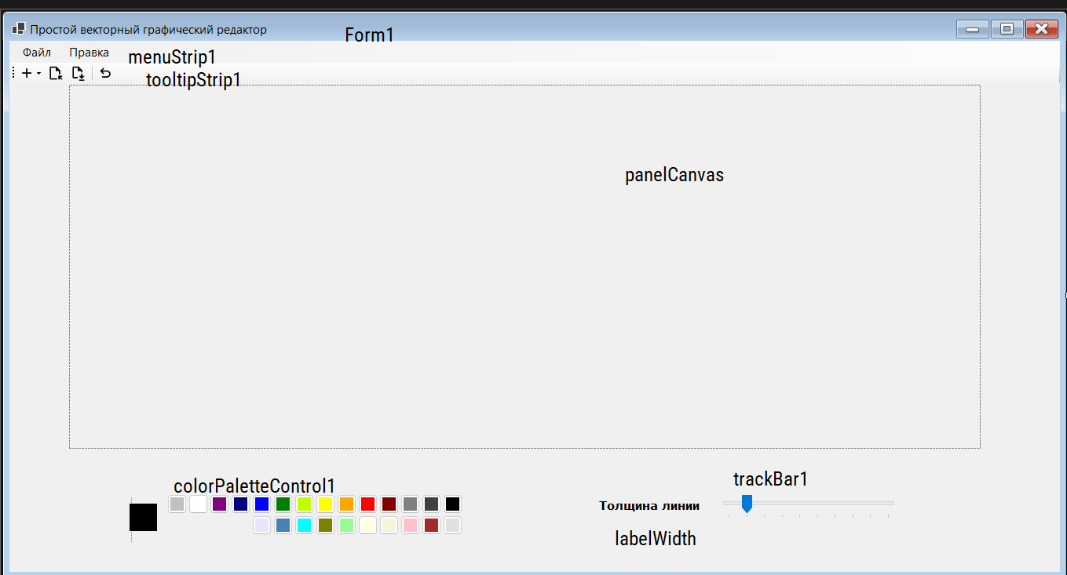
Рисунок 1 – Макет формы главного меню
Таблица 1 – Изменения компонентов
Название компонента | Свойства | Значения
MainForm | Text | «Простой векторный графический редактор»
labelWidth | Text | «Толщина линии

  - Протокол испытаний:
Таблица 2 – Таблица протокола испытаний
Проверяемые требования | Вариант входных данных | Ожидаемые результаты | Фактические результаты
Способность программы создавать фигуру квадрата | Нажать плюс на меню и выбрать Квадрат (Прямоугольник) | На полотне появляется новая фигура - Квадрат | Соответствует ожидаемым результатам.  См. Рисунок 2
Способность программы создавать фигуру квадрата с дыркой | Нажать плюс на меню и выбрать «Прямоугольник с дыркой» | На полотне появляется новая фигура – Прямоугольник с дыркой | Соответствует ожидаемым результатам.  См. Рисунок 3
Способность программы осуществлять выбор фигуры | Нажать на фигуру на полотне дважды | Вокруг выбранной фигуры появляются маркеры, отображающие то, что фигура выбрана. | Соответствует ожидаемым результатам.  См. Рисунок 4
Способность программы двигать фигуру | Выбрать фигуру  Зажать клавишу мыши наведясь на фигуру и начать движение фигуры | Фигура движется за мышью | Соответствует ожидаемым результатам.  См. Рисунок 4
Способность программы редактировать цвет фигуры | Выбрать фигуру  Изменить цвет на панели цветов | Цвет фигуры изменится в соответствии с выбранным цветом | Соответствует ожидаемым результатам.  См. Рисунок 5
Способность программы изменять толщину обводки | Выбрать фигуру  Изменить толщину линии на шкале снизу | Обводка выбранной фигуры меняется в соответствии с выбранной толщиной | Соответствует ожидаемым результатам.  См. Рисунок 6
Способность программы изменять размер фигуры | Выбрать фигуру  Потянуть за любой маркер фигуры и начать движение мышью | Фигура меняет свой размер в соответствии с движением маркера | Соответствует ожидаемым результатам.  См. Рисунок 7.
Способность программы отменять предыдущие действия | Нажать CTRL+Z после какого-либо действия | Выполненное действие отменяется, фигура возвращается в предыдущее состояние | Соответствует ожидаемым результатам.  См. Рисунок 8
Способность программы сохранять полотно в бинарный файл | Нажать CTRL + S или  «Сохранить» или «Сохранить как» в меню «Файл» | Появляется возможность сохранить файл в формате cnvs | Соответствует ожидаемым результатам.  См. Рисунки 9-10
Способность программы открыть полотно из бинарного файла | Нажать «Открыть» в меню «Файл» | Прошлое сохраненное полотно в формате cnvs открывается. | Соответствует ожидаемым результатам.  См. Рисунки 10-11
Способность программы двигать фигуру в соответствии с клавишами | Выбрать фигуру  Нажать стрелку влево | Фигура двигается на 5 пикселей влево | Соответствует ожидаемым результатам
Способность программы копировать и вставлять фигуру | Выбрать фигуру.  Нажать CTRL+C  Нажать CTRL+V | Фигура дублируется на прошлом месте | Соответствует ожидаемым результатам

  - Тестирование проекта:
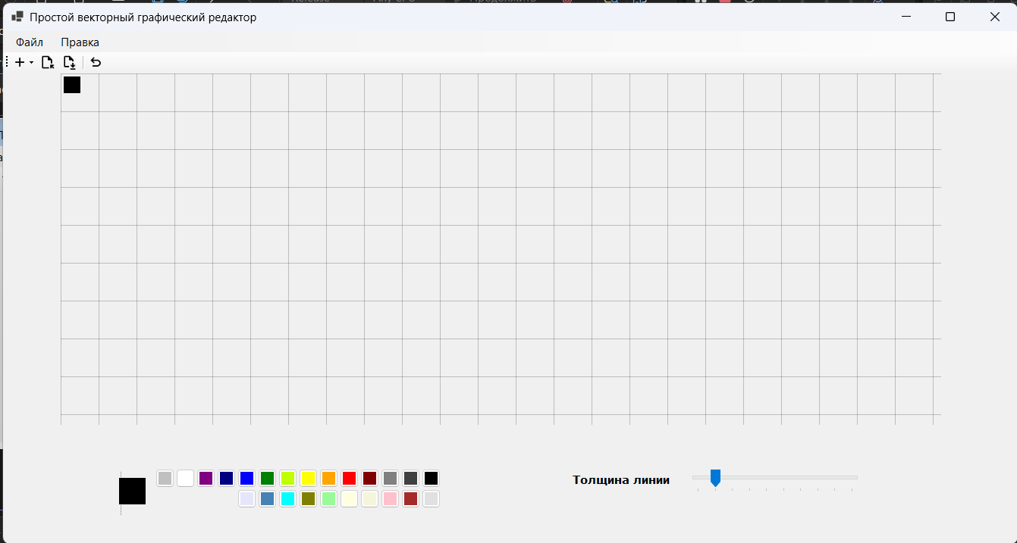
Рисунок 2 – Результат вставки квадрата
- 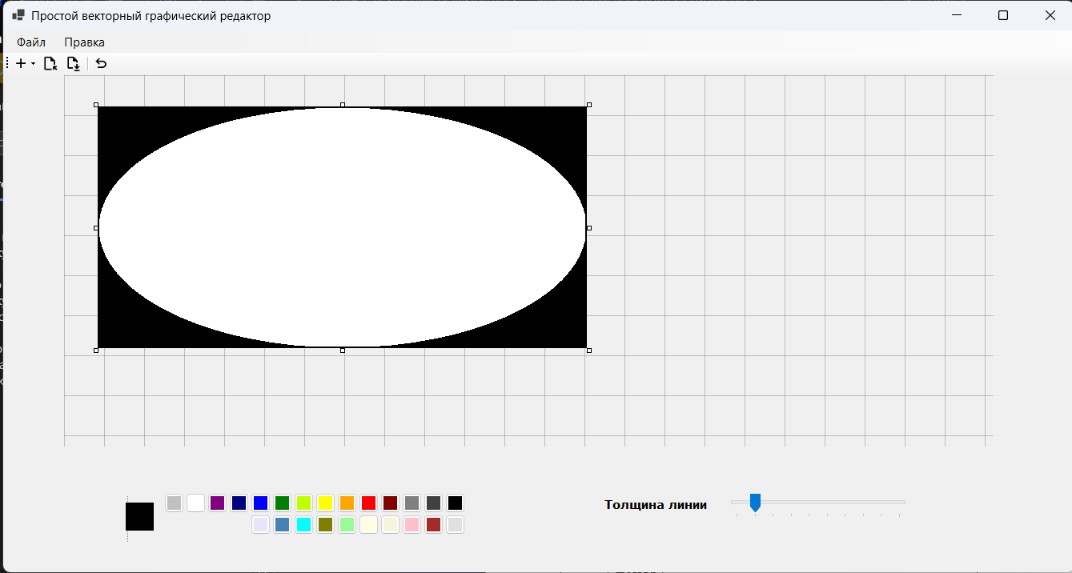
Рисунок 3 – Результат вставки прямоугольника с дыркой
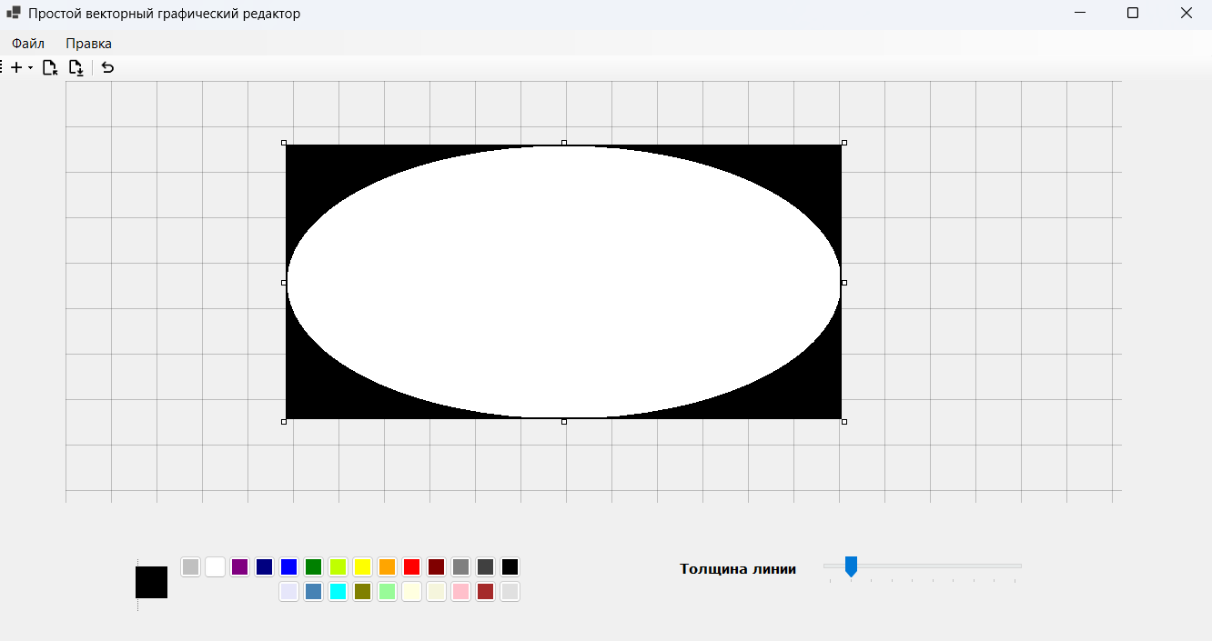
Рисунок 4 – Результат выбора фигуры
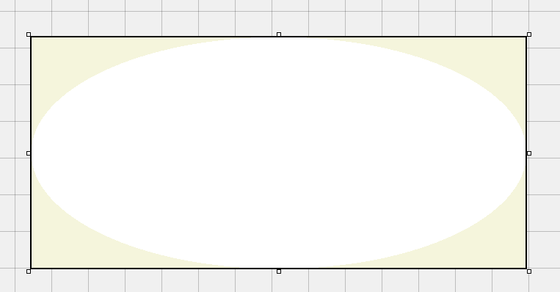
Рисунок 5 – Изменение цвета фигуры
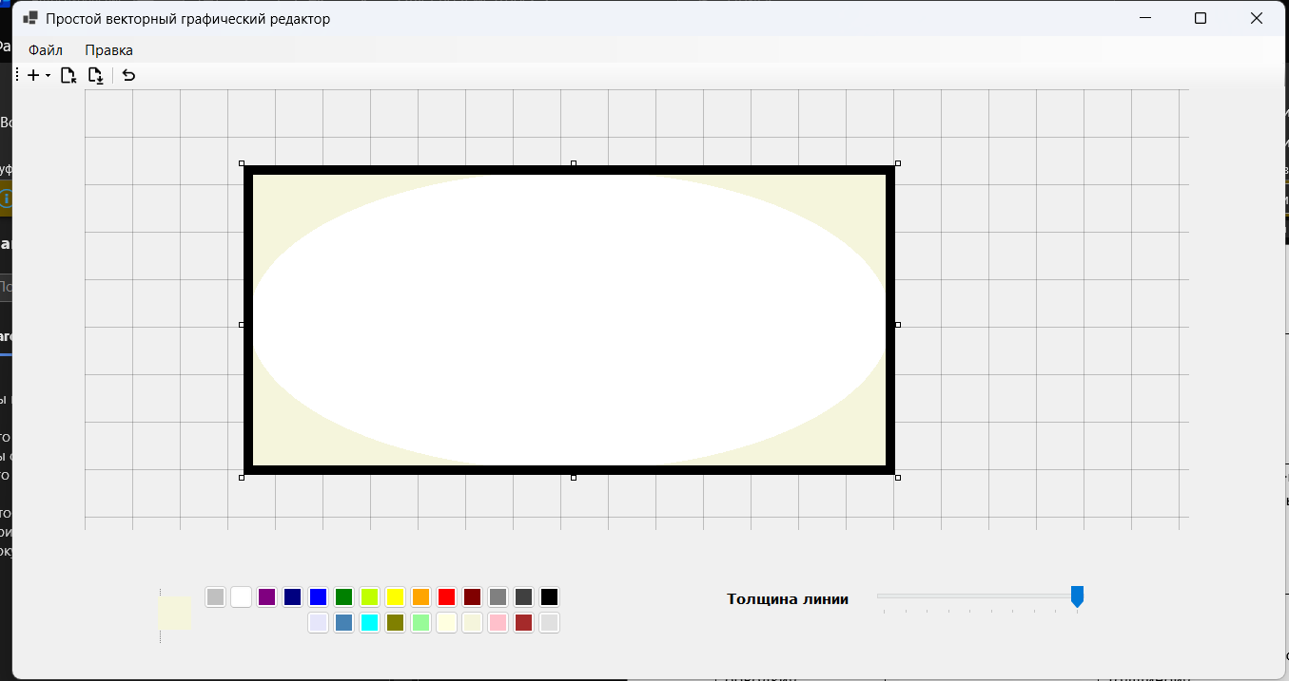
Рисунок 6 – Изменение толщины обводки
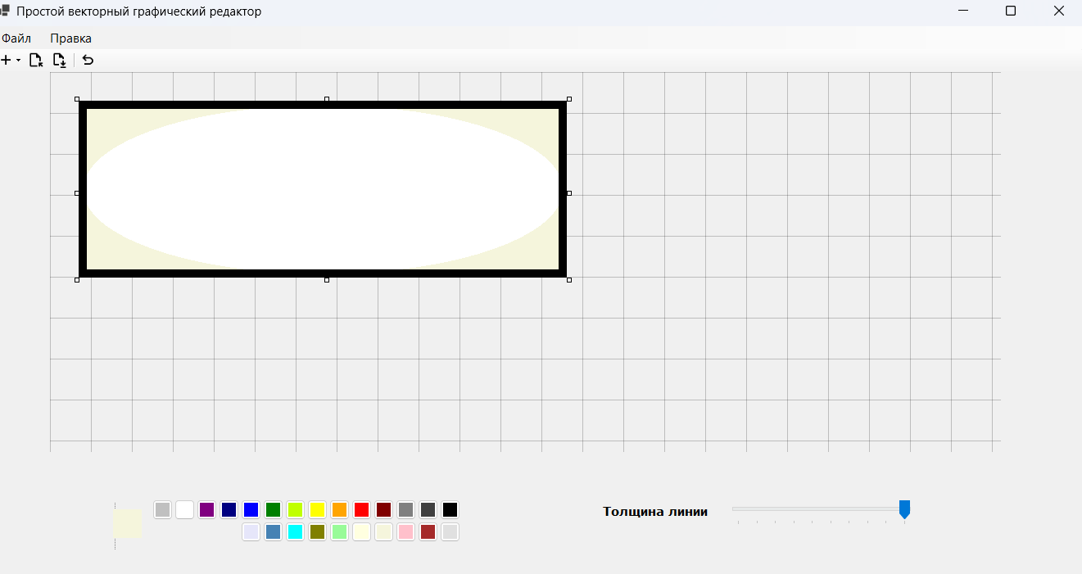
Рисунок 7 – Изменение размера фигуры
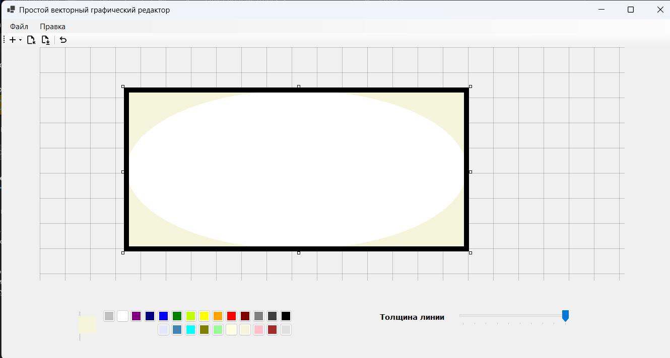
Рисунок 8 – Отмена действий
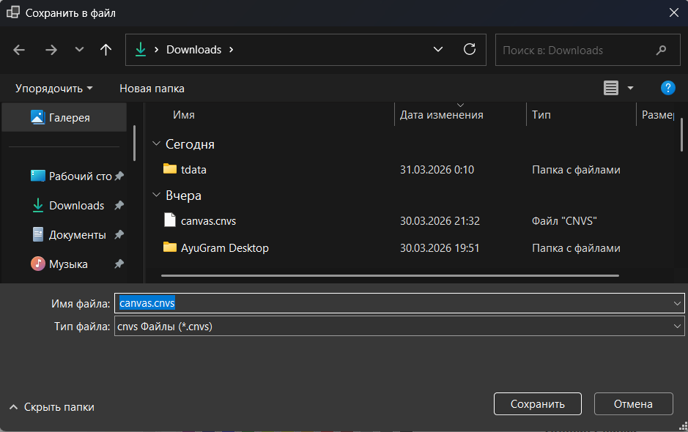
Рисунок 9 – Меню сохранения файла
Рисунок 10 – Результат сохранения
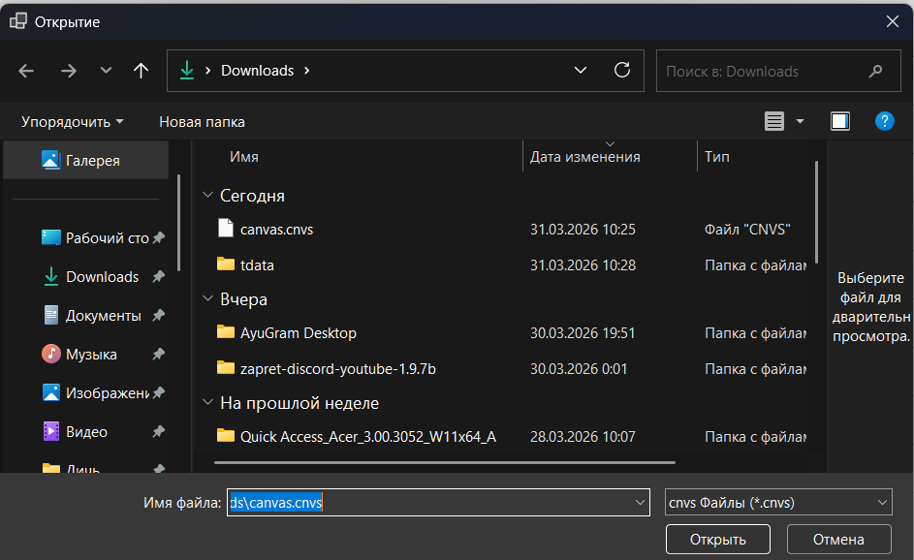
Рисунок 11 – Открытие файла
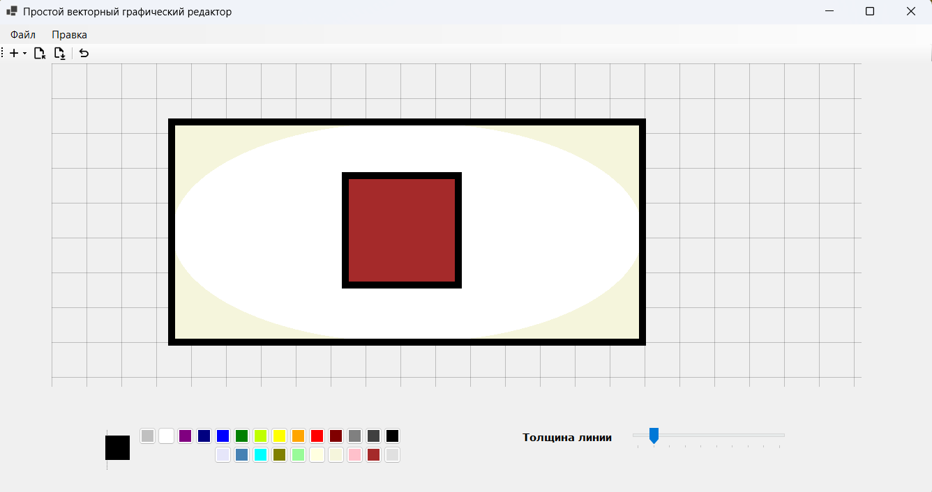
Рисунок 12 – результат открытия

